WOW BROW!
Dopřejte svému obočí profesionální péči od ALCINY
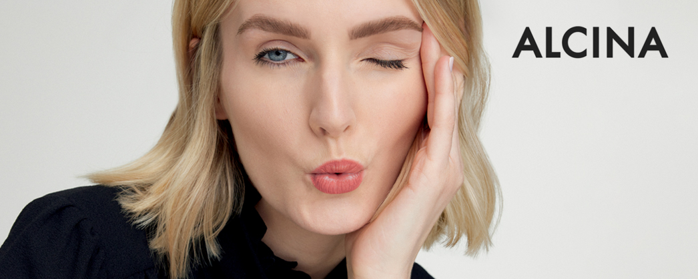

Zaměřme se na obočí! Produkty pro brow styling má i značka ALCINA a není jich málo. Kromě tužky, pudru a řasenky na obočí se do sortimentu opět vrátil náš bestseller Eyebrow pencil s precizním aplikátorem. Vedle produktů však máme ještě jednu novinku. Do salonu míří technika Brow lifting, díky které získáte plnější a výraznější obočí.

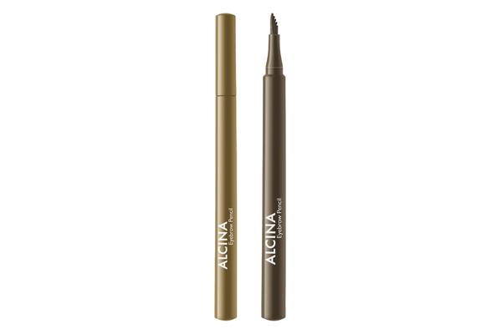
Eyebrow Pencil
Pero na obočí zajistí jemně zvýrazněné a stále přirozeně vypadající obočí. Vyniká speciálním aplikátorem ve tvaru hřebínku, díky tomu vyplní každou mezeru a vytvoří tak microblading efekt. Je voděodolné a vydrží dlouhé hodiny v perfektním stavu.
K dostání v odstínech: light, dark
Doporučená prodejní cena: 290 Kč/ 10,60 €

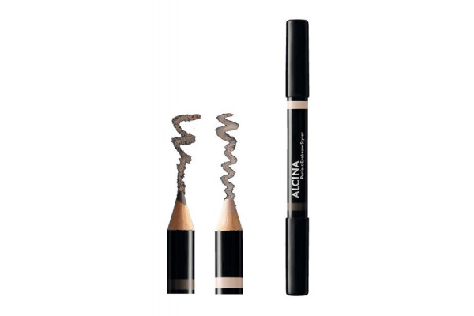
Perfect eyebrow styler
Oboustranná tužka na obočí zvýrazňuje tvar a barvu. Má vysokou odolnost proti rozmazání. Jedním koncem definujete tvar obočí a druhý světlejší konec obočí opticky pozvedne.
K dostání v odstínech: light, dark
Doporučená prodejní cena: 290 Kč/ 10,50 €

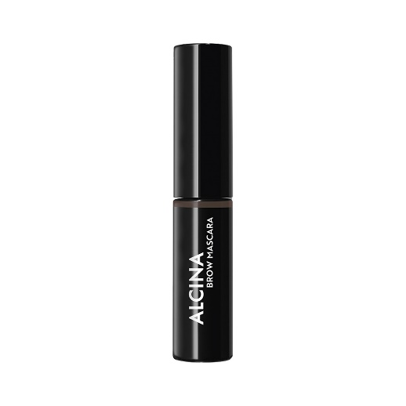
Brow mascara
Řasenka na obočí vyplňuje, definuje a fixuje. Jednoduše a efektivně podtrhne barvu vašeho obočí a zpevní tvar růstu chloupků. Nerozmazává se, ani nedrolí. Pro ještě plnější efekt lze zkombinovat s Perfect eyebrow powderem.
K dostání v odstínech: light, dark
Doporučená prodejní cena: 300 Kč/11 €

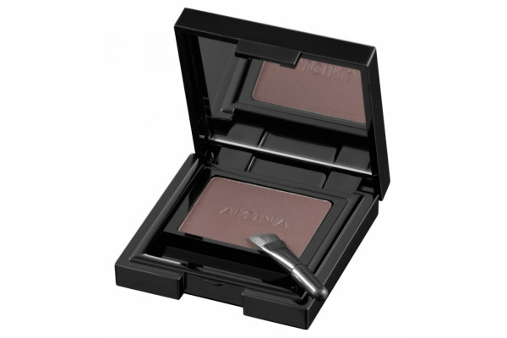
Perfect eyebrow powder
Pudr na obočí intenzivně zvýrazní a zahustí vzhled vašeho obočí. Díky praktickému kartáčku můžete snadno a jednoduše definovat tvar. Skvěle přilne a lze ho i vrstvit. Zajistí perfektně vypadající a profesionální výsledek.
K dostání v odstínech: lightbrown, greybrown
Doporučená prodejní cena: 430 Kč/ 15,50 €

K dostání v salonech spolupracujících se značkou ALCINA.

TIP: Brow lifting
V salonech spolupracujících se značkou ALCINA je nově dostupná služba Brow lifting neboli semipermanentní tvarování obočí. Tato technika zajistí perfektně definované a plnější obočí. Prodlužuje také výdrž barvy na obočí. Je vhodná pro úpravu jakéhokoliv tvaru obočí.
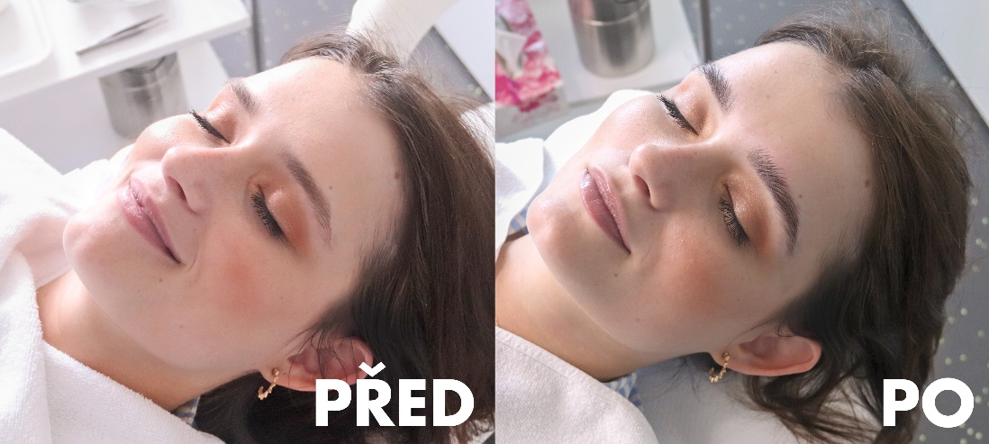
Mapa salonů CZ/SK.

